Инструкция по созданию заказа клиента и реализации в 1С:Управление торговлей 11.5
Для начала переходим в Продажи – Заказы клиентов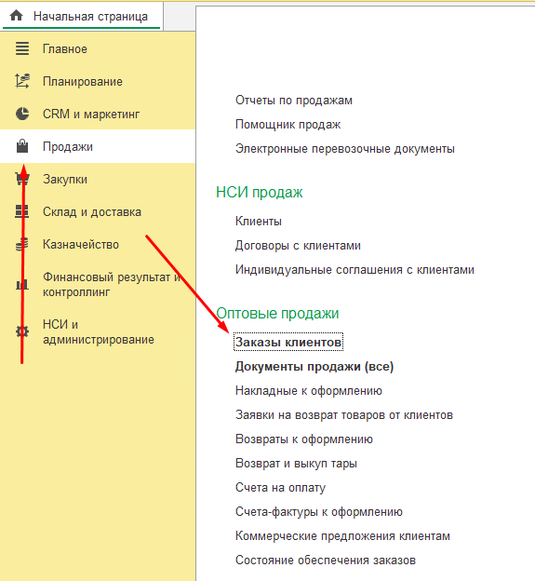

Нажимаем на кнопку . У нас открывается форма документа. В ней мы видим, что поля Клиент и Контрагент нужно заполнить в обязательном порядке. Заполняем сначала клиента, потом на основании клиента мы сможем выбрать контрагента(или он подставится сам по умолчанию). Также вы можете выбрать тип операции (Реализация – продажа товара, передача на коммисию – отдаем товар без передачи права собственности на реализацию за процент). Также можем выбрать Организацю и склад, откуда будут списываться потом товары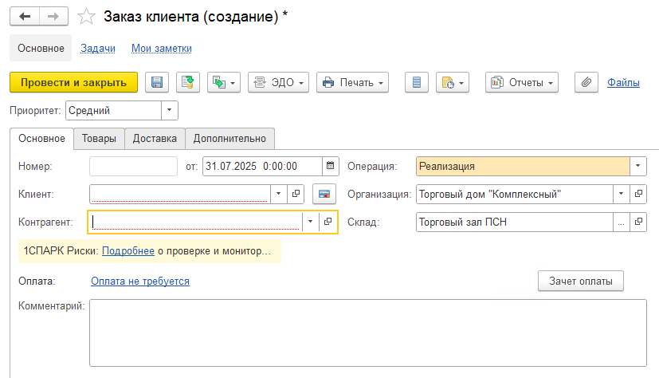
После переходим на вкладку Товары и нажимаем на кнопку добавить 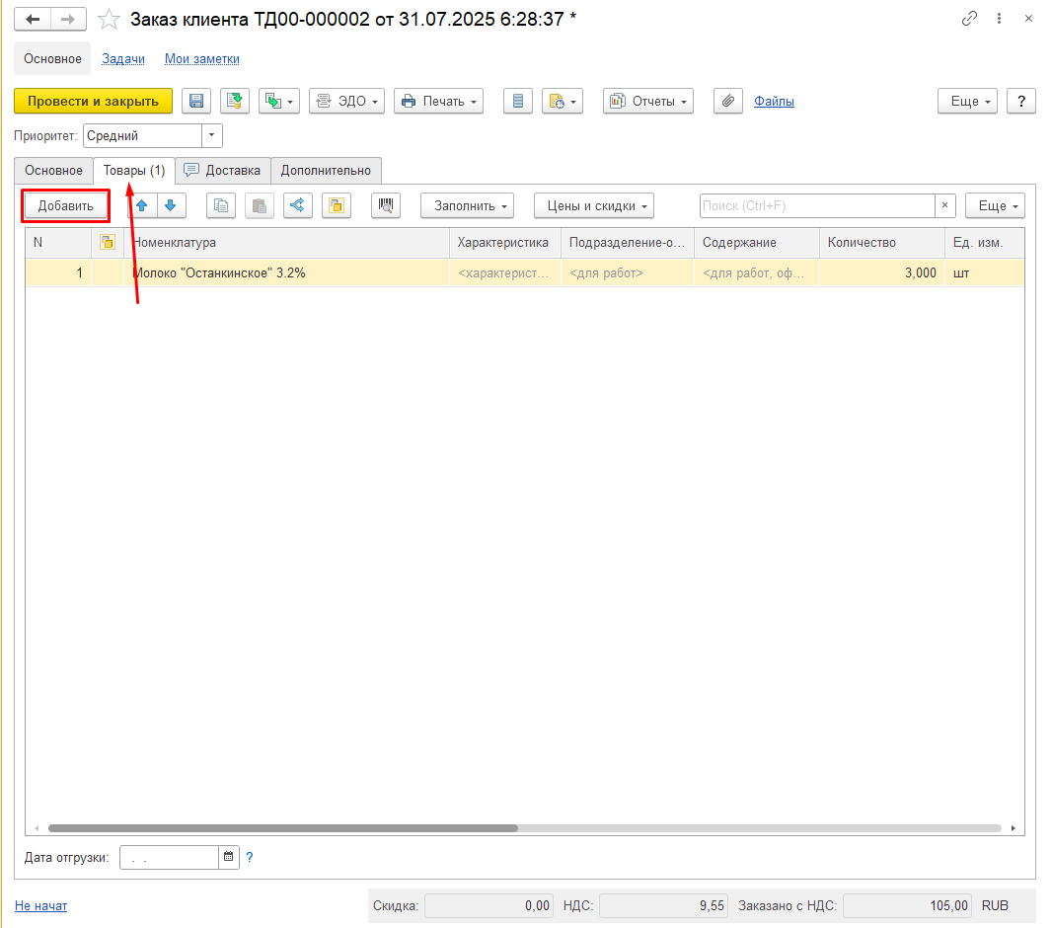

Тут программа нам выдаст список номенклатуры, который мы выбирали ранее(не только в этом заказе, а в общем)
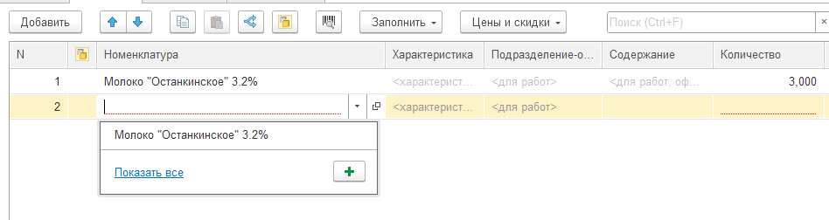
Если нужной номенклатуры нет в выпавшем списке, мы можем начать писать ее название и программа покажет нам совпадения 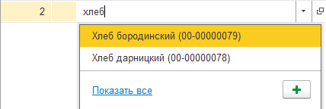
Или мы можем нажать Показать все. Тут мы можем выбрать номенклатуру по видам и свойствам, если поставим галочку как на скриншоте. Тогда мы сможем искать номенклатуру по группе, в которой она находится, ставке НДС, качеству и другим свойствам. Если убрать галочку, то вы сможете искать по всей номенклатуре по наименованию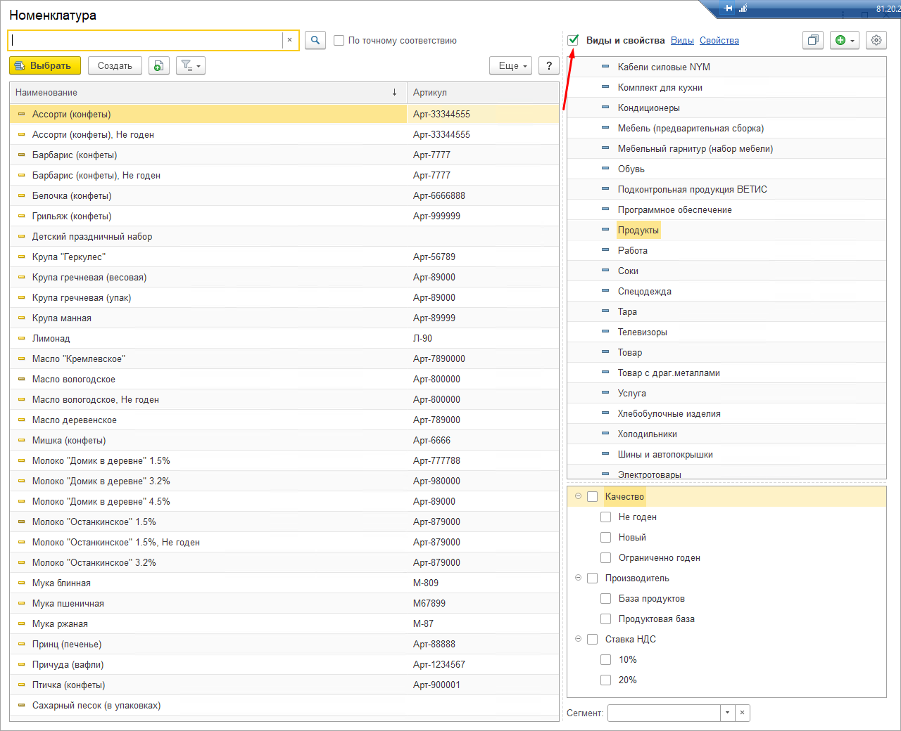
После того, как мы выбрали все нужные нам товары, переходим во вкладку Дополнительно и тут уже можем выбрать Валюту, НДС, ответственного за заказ Менеджера и остальные поля, которые мы можем видеть на скриншоте ниже
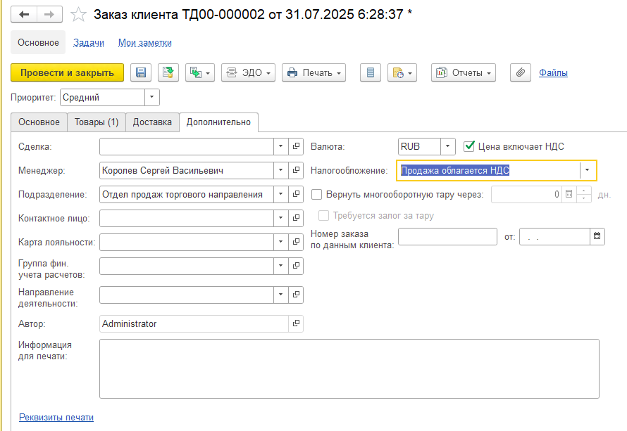
После мы можем уже сформировать на основании Реализацию товаров и услуг(Заказ – намерение клиента что- то у нас купить, Реализация – факт продажи)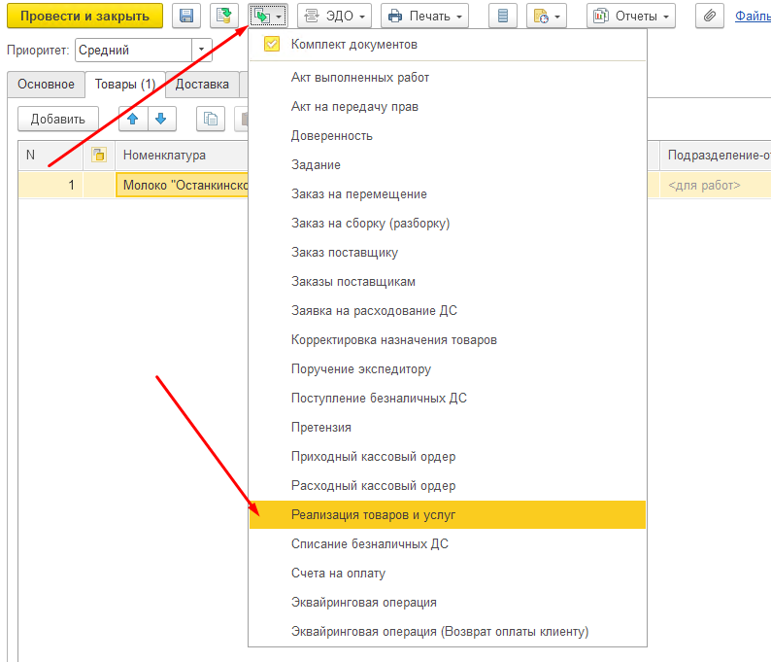
Нажимаем и видим, что все данные у нас перенеслись с Заказа и нам осталось только провести реализацию

